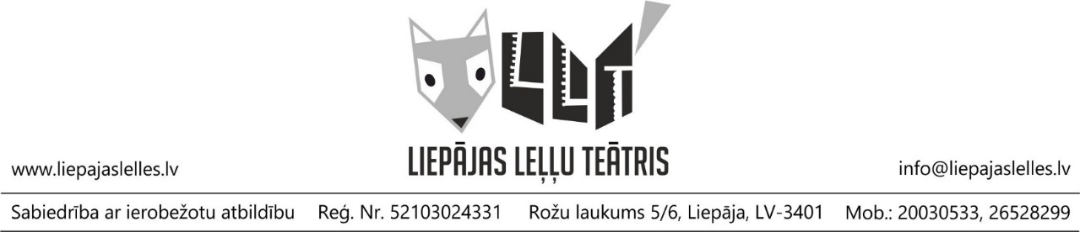
Informācija masu medijiem
Liepājas Leļļu teātrī tapusi skatuves versija Zanes Zustas stāstam par pūcīti Ucipuci
Režisors Ģirts Šolis Liepājas Leļļu teātrī radījis Zanes Zustas bērnu grāmatas “Ucipuci meklē mājas” dramatizējumu. Izrādes galvenā varone ir rotaļu pūcīte Ucipuci, kura ģimenes ceļojuma laikā ir nozaudējusies Itālijā un piedzīvo aizraujošus brīžus, meklējot ceļu mājup pie sava saimnieka – puisēna Kriša. Izrādes veidotāji to nodēvējuši par pasaulē mīlīgāko šausmenīti, jo satraucoši mirkļi mijas ar sirsnīga prieka un jautrības pārpilniem pūcītes un viņas draugu piedzīvojumiem.
Māksliniece Evija Timma-Novika grāmatas ilustrācijas pārcēlusi izrādes scenogrāfijā, bet leļļu mākslinieces Laura Rutkovska un Kristīne Dekovice, veidojot Ucipuci, zirnekli, odu un circeni, centušās radīt līdziniekus bērnu iemīļotās grāmatas tēliem. Mikus Frišfelds izrādi ietērpis skaņās un sakomponējis “lipīgas” dziesmas. Bet video ļauj sekot katram Ucipuci solim un redzēt visu, ko redz pati pūce no pagultes, kastes vai skapjaugšas. Aktieri Pēteris Lapiņš un Ilze Jura (dublējas ar Madaru Enkuzenu) izrādes laikā pagūst krietni izdauzīties, iemiesojot teju desmit stāsta varoņus, un ir priecīgi gan par izrādes saistošo sižetu, mūziku, gan darbošanos ar mīlīgajām lellēm.
Ģirts Šolis ir vienisprātis ar Liepājas Leļļu teātra komandu, ka ir nepieciešams iestudēt latviešu autoru darbus, un atzīst: “Zanes Zustas darbs ir labi atpazīstams un atbilst labākajiem bērnu literatūras paraugiem. Bieži literatūra komercializējas un kļūst par lētu izklaidei, taču Zane bez liekas moralizēšanas pratusi bērnu grāmatās atklāt noderīgas dzīves patiesības. Izrādē ļoti domāts par mazo skatītaju iesaisti. Gluži kā maza uzvedības rokasgrāmata tā palīdz sagatavoties dažādām dzīves situācijām – ceļošanai, situācijai, kad pazūd mīļmantiņa, esi nozaudējies pats vai tavs draugs.”
”Man ir patiess prieks, ka pūcītei Ucipuci no papīra leļļu teātra, kas iestrādāts grāmatā, ir radusies iespēja "izkāpt" uz īstas skatuves Liepājas Leļļu teātrī. Paldies režisoram Ģirtam Šolim, kurš manis radītajā tēlā ieraudzīja potenciālu atdzīvoties jaunā formātā, turklāt mani kā liepājnieci īpaši priecē fakts, ka jaunā metamorfoze notiek tieši Liepājā. Reizē ar izrādi grāmata piedzīvos jau ceturto tirāžu, tāpēc novēlu arī uzvedumam piedzīvot tādus pašus panākumus, iekarojot skatītāju sirdis," par gaidāmo notikumu saka Ucipuci grāmatu autore, rakstniece Zane Zusta.
Izrāde paredzēta pirmsskolas un sākumsskolas vecuma bērniem (no 3 gadu vecuma) un ilgst 45 minūtes. Iestudējums tapis ar Valsts Kultūrkapitāla fonda un Liepājas pašvaldības finansiālu atbalstu un iekļaujas programmā “Latvijas skolas soma”. Biļešu cena 2,00 €.
Radošā komanda:
Režisors | ĢIRTS ŠOLIS
Māksliniece | EVIJA TIMMA-NOVIKA
Komponists | MIKUS FRIŠFELDS
Video konsultants | DAINARS ALBUŽIS
Kustību konsultante | KRISTĪNE BRĪNIŅA
Vokālā konsultante | DZINTRA ORBA
Lomās | PĒTERIS LAPIŅŠ, ILZE JURA vai MADARA ENKUZENA
www.liepajasllelles.lv

